Temel Web Sayfası Hazırlama Bilgileri

Notepad ‘de aşağıdaki kodu yazalım.

<html>
<head>

</head>
<body>

</body>
</html>

Yukarıdaki kodu not defterinde yazdık ve test.html olarak bilgisayarımızın masaüstüne kaydettik.

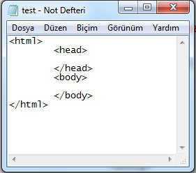
Şekil 1

Kaydettiğimiz test.html dosyasını çift tıklayarak çalıştıralım. Aşağıda görüldüğü gibi hiçbir metin gelmedi, çünkü kodda sadece etiketler var.

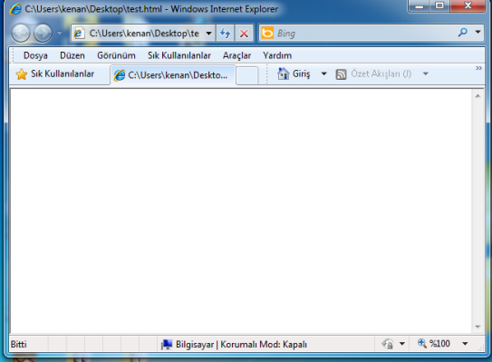
Şekil 2

Şimdi ismimizi tarayıcı başlığında görelim. Bunun için <head> etiketi için <title> etiketi koyalım.

<title>Kenan KILIÇASLAN</title>

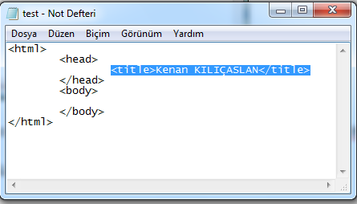
Şekil 3

Yukarıdaki kod yazılı olan “test.html” sayfasını çalıştıralım.
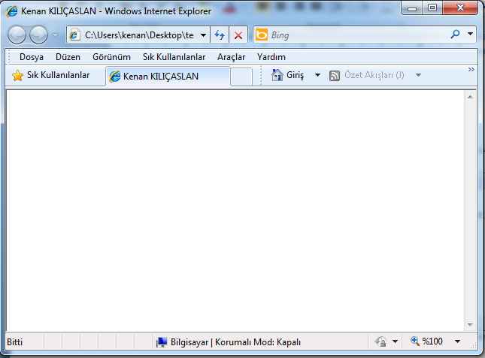
Şekil 4

Yukarıdaki, tarayıcı başlığına baktığımızda <title> etiketi sayesinde bu etiketin için yazdığımız metini sayfa başlığında görüntülemiş oluruz.

Şimdi gövdeye metin yazalım.

<h1>Kenan KILIÇASLAN</h1>

Yukarıdaki kodu <body> etiketi içine koyduğumuzda, doküman başlığı olarak büyük yazılmış yazı göreceğiz.

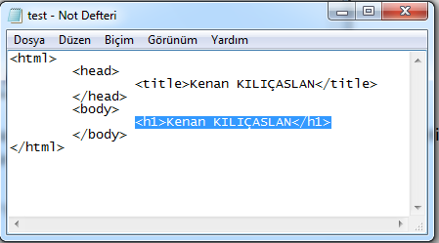
Şekil 5

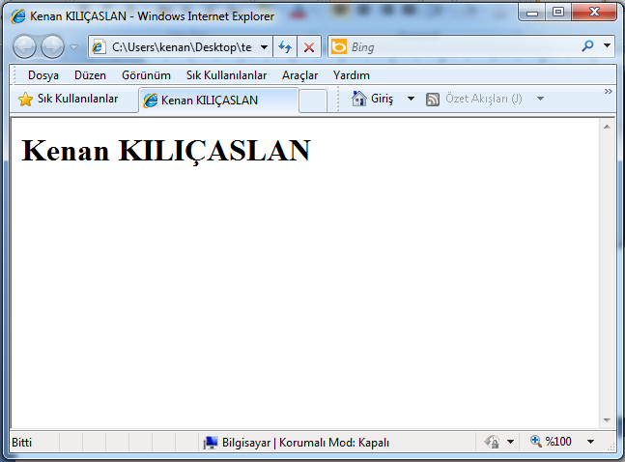
Şekil 6

Yukarıdaki kodu, h1..h6 ya kadar, yazalım.

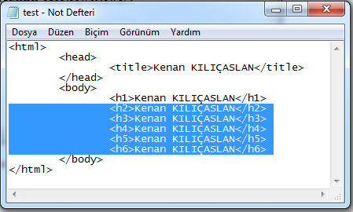
Şekil 7

Şekil 7’deki kodu çalıştıralım.

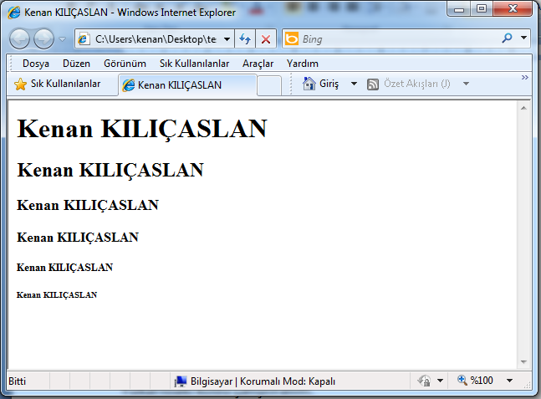
Şekil 8

H etiketindeki rakamlar büyüdükçe yazının küçüldüğünü görürüz.
Buradan etiketlerin gücünü, bize biçimlendirme konusunda sağladıklarını görmekteyiz.

<h1> etiketleri yerine uzun bir metin koyalım. Bu uzun metnin web sayfasındaki görünümüne bakalım.

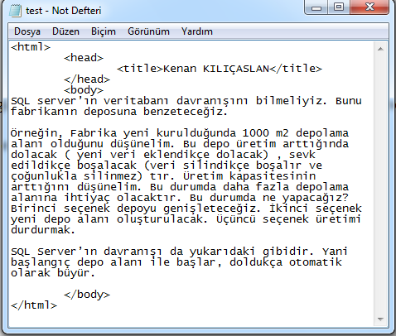
Şekil 9

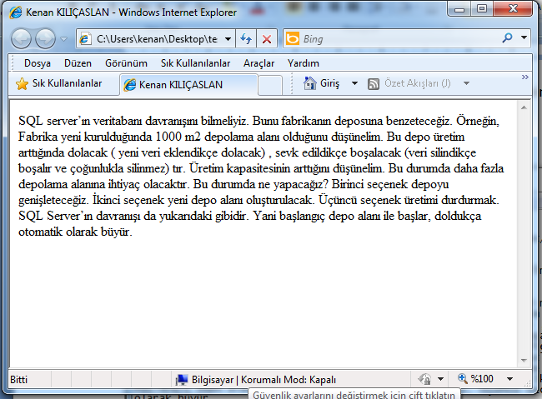
Şekil 10

Düzensiz okuması zor bir metin oldu. Kaynak kodunda, paragraf var zannedebiliriz ama yok. Kaynak kodunda Enter karakteri, boşluk karakteri dikkate alınmaz. Paragraf için <p> etiketi kullanılır. Şimdi paragraf tanımı yapalım.

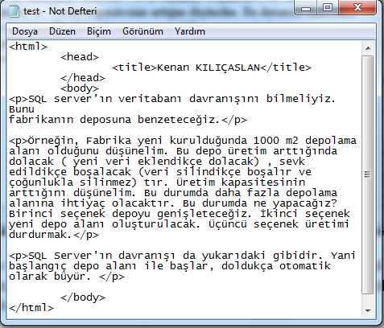
Şekil 11
Şekil 10’daki dokümana, üç ayrı <p> ile kapanışı olan </p> etiketi koyduk. Buradan üç paragraf olduğunu görüyoruz. Şekil 11’deki kodu çalıştırdığımızda şekil 12’deki görünümü elde ederiz.

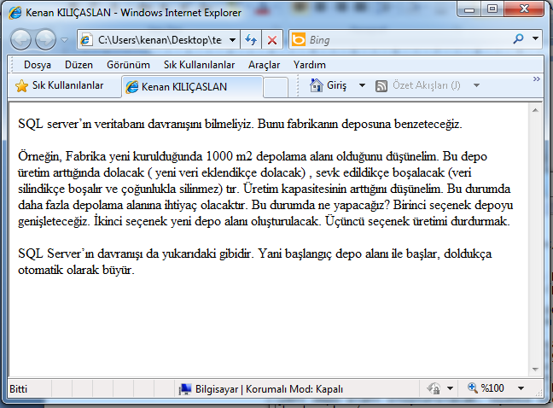
Şekil 12
Şekil 10 ile şekil 12’yi karşılaştırınız. Aradaki fark, <p> etiketinin etkisidir.

Bazı Etiketler

<html>…</html> : Web dokümanında ilk ve son etikettir. Dokumanın web sayfası olduğunu belirtir.

Baş kısmın yapısı ve neler bulunur?
<head>…</html> : Web dokümanının baş kısmıdır. Dokuman hakkında bilgi içerir. Bu kısımda bulunanların bazısı aşağıdadır.

* <title>…</title> : Bu etiketin içine yazılan metin, tarayıcı başlığında görüntülenir. (Şekil 4’de bakınız.)

* Javascript dokümanın baş kısmına gömülür. İçindeki kodlar sayfanın çalışmasını etkiler.

* CSS : HTML etiketleri biçimlendirmede yetersiz kalabilir. Burada yardımımıza stiller yani CSS yetişir.

* META bilgileri: Son derece güçlü ve farklı bir etikettir. Dokümanın yazarı, arama kelimeleri, özel eylem öğeleri tanımlamada kullanılır.

Gövdenin Yapısı ve Neler Bulunur?

<body>…</body> etiketi gövdedir. Gövde içine görünmesi istenen her şey konur.

* Metin,
* Resimler,
* Bağlar (yani başka sayfaya geçişi sağlayan linkler)
* Animasyon, Applet
* Daha pek çok öğe (Tablo, form, liste vs. gibi)

